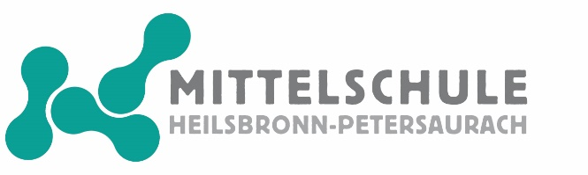

Starke und unterstützende Kooperationspartner braucht in unserer Zeit jede Mittelschule. So auch die Mittelschule Petersaurach, die seit 2015 als unterstützenden Kooperationspartner die Firma RKW aus Petersaurach zur Seite hat. Die RKW-Gruppe ist ein unabhängiges Privatunternehmen mit Hauptsitz in Mannheim sowie einer Niederlassung in Petersaurach und gehört zu den weltweit führenden Herstellern von exzellenten Folienlösungen. RKW ist Marktführer in den Bereichen Hygiene- und Agrarfolien, Folien für die Getränkeindustrie und Verpackungen für pulvrige Güter.
Von der Weihnachtsspende 2021 in Höhe von 1000 Euro wird nicht nur ein Bubble Soccer-Event in der Mittelschule unterstützt, sondern auch dieser Tage im Beisein der RKW-Personalleiterin Regine Förster und Rektorin Christiane Nebert sowie Schüler*innen der 9Gt während einer Physikstunde ein neuer Geigerzähler übergeben. Klassleiter Alfred Keller-Sommer sowie Chemiker Joachim Wunderle demonstrierten gleich danach die Handhabung und Funktionswiese des Geigerzählers vor der begeisterten Klasse.
Seit nunmehr 7 Jahren unterstützt die RKW Petersaurach intensiv und tatkräftig die Mittelschule durch das Angebot von Schülerpraktikas, Betriebserkundungen für Klassen und auch dem Kollegium der Schule sowie Projekten, wie vor Corona, den Bau von Sitzbänken für den Pausenhof im Rahmen der Zusammenarbeit zwischen Mitarbeitern der RKW und dem Projektfach Technik. Auch Lehrstellen für die Ausbildung zum Fachlageristen, Verfahrensmechaniker, Elektriker, Mechaniker und zum Medientechnologen für Druck werden seitens der Abschlussschüler*innen gerne jedes Jahr angenommen.

Unser Foto: Personalleiterin Regine Förster und Rektorin Christiane Nebert schauen nach der Übergabe gespannt den Experimenten mit dem Geigerzähler durch Chemiker Joachim Wunderle und Klassleiter Alfred Keller-Sommer zu. (v.l.n.r.)
Foto 972: Alfred Keller-Sommer-Regine Förster-Christiane Nebert-Joachim Wunderle und die Klasse 9Gt bei der Übergabe und ersten Experimenten.

Bericht/Foto: Roland H. R. Gössnitzer

